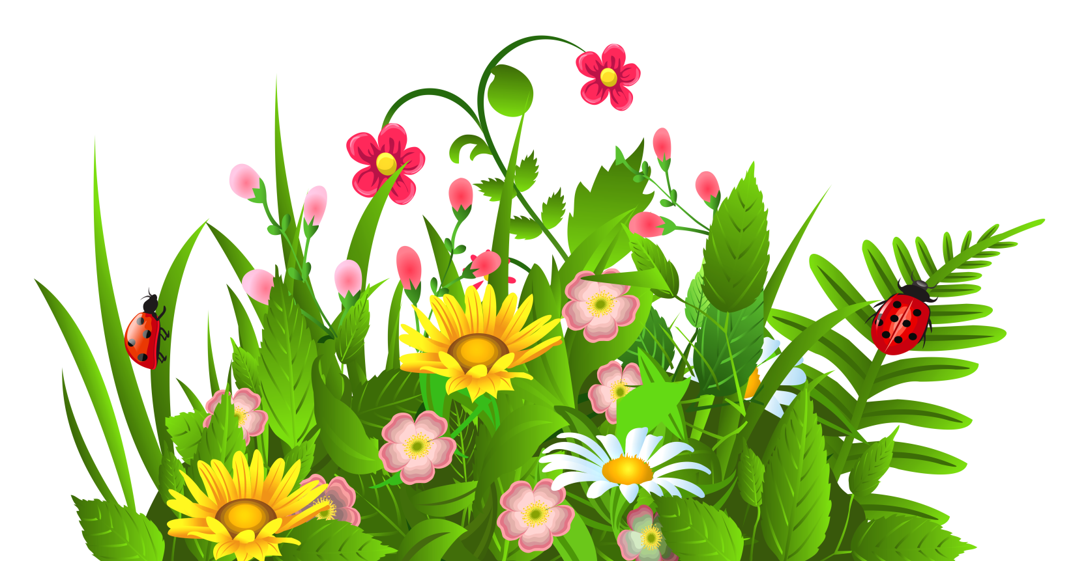

Летние цветы.
С каждым днём заметнее
Греет солнце летнее
В поле и в лесочке
Расцвели цветочки:
Белая ромашка,
Розовая кашка,
Лютик – жёлтенький цветок,
Синий василёк.
Затопочем ножками
По лесной дорожке мы,
В поле и в лесочке
Мы сорвём цветочки:
Белую ромашку,
Розовую кашку,
Лютик – жёлтенький цветок,
Синий василёк.
Синие и белые
Мы букеты сделаем.
Мы сплетём веночки,
Будут в них цветочки:
Белая ромашка,
Розовая кашка,
Лютик – жёлтенький цветок,
Синий василёк.

